Présentation de l’entreprise

L’entreprise s’appelle Althameos multimédia, elle est dirigée par une personne indépendante nommé Lucas. Métier de cette agence intégrateur web. Voici ce qui est dit sur le site :
Qualité, proximité et disponibilité sont nos mots d’ordre. Réunir ces trois atouts, c’est vous assurer la qualité et le suivi de votre communication Internet.
Grâce à notre réactivité, nous pouvons vous proposer constamment une étude de vos besoins au cas par cas.
Un large panel d’intervention pour vous aider à maîtriser vos communications numériques.

Conception Communications Numériques
Conseil Numérique
Webdesign
Développement Internet Spécifique
Développement Applicatifs Mobiles
SEO Référencement Naturel
Infogérance

Mon projet de stage (Front-end)
1ère semaine(stage) :

L’objectif que m’as donnée mon tuteur de stage est de créer une application de comptabilité, afin de pouvoir ensuite en autonomie, gérer plus facilement les factures et devis dont il devra s’occuper et ceci sera pour ces clients également. Qui pourront eux-mêmes leurs devis et factures.

Ceci sera plus facile pour gérer les revenus et impôts et factures et devis en ayant une application qui gère ce côté administratif.

Pour réaliser cela la première étape et de faire avec mon collègue back-end de fabriquer une maquette avec l’outil en application qui est Paint. Une sorte d’application art plastique du numérique.

Nous avons pour le moment deux maquettes l’une pour l’inscription des clients et une autre pour la connexion des clients.

La maquette inscription aura donc en HTML, un formulaire de demande des coordonnées de l’utilisateur. Ainsi qu’une seconde page pour la connexion des utilisateurs et client du site.

Et la maquette de connexion aura une demande du mail client ainsi que son mot de passe afin qu’il puisse s’y connecter.

J’ai effectué une page HTML inscription afin que le client puisse s’inscrire sur le site comptable. Pour ma part j’y ai ajouté une phrase avec un lien href afin qu’il puisse aller sur la page de connexion, si cette personne est déjà inscrite. Et inversement s’il est sur la page connexion, mais si pas inscrit, il aura un lien pour aller sur la page inscription.

Dans la page formulaire inscription nous avons :

- Le pays ou la personne réside
- Si c’est un particulier ou professionnel en menu déroulant
- Ces coordonnées (Téléphones, adresse, adresse postale, code postale, ville, son email)
- Un mot de passe.
- Un bouton s’inscrire valider son inscription

Voici ce que ceci donne en page suivante :
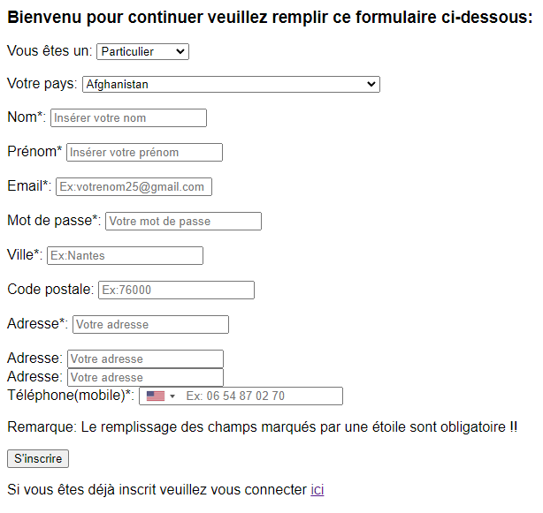
Dans la page formulaire de connexion nous avons :
- Le pays de la personne, un menu dépliant pour savoir si c’est un client, un utilisateur ou un administrateur, son email et son mot de passe. Et un bouton connexion pour valider sa connexion ;
Pour la page inscription, pour y ajouter un indicateur selon le pays je lui ai rajouter un plugin nommé intl-tel-input. Ce plugin-in je l’ai cherché sur google. D’ailleurs c’est le seul que j’ai trouvé pour faire les indicatif pays du téléphone.

Voici les URL nécessaire pour faire ceci (le plug-in) en capture écran :

2ème semaine (stage) :

Création de la page connexion en HTML dont le contenu est un identifiant mail et un mot de passe, plus un menu déroulant avec tout les pays du monde ainsi que un bouton de formulaire de type (submit).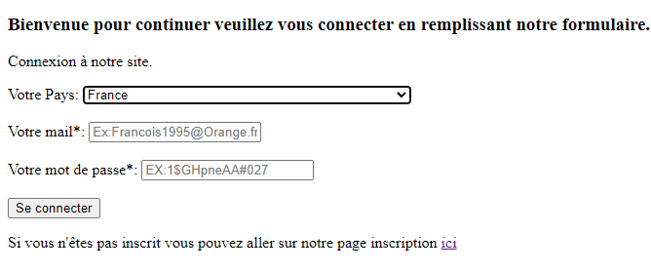

Mise en place des expressions régulière pour chaque input dans le html. Pour cela je me suis renseigné en regardant une personne compétente sur YouTube qui parle bien du sujet.

J’ai également pour ma part créé une page avec un message pour prévenir l’utilisateur qu’il est bien inscrit au site et qu’il consulte pour le coup sa boîte de messagerie.

Création de la sécurité pour le formulaire inscription et condition d’écriture avec les expressions régulière Regex avec le langage JavaScript. Pour y arriver je me suis inspiré du youtubeur Pierre Giraud, qui m’a bien expliqué comment faire les expressions régulières et sécuriser un formulaire.

Pour la sécurité des formulaire il est important de créer des class ou des id dans chaque input du formulaire afin de pouvoir les réutiliser en JavaScript pour y travailler dessus car sans cela le ou les formulaire ne seront pas correct.

C’est pour cela que je vais vous montrer en image justement comment faire plis de sécurité sur un formulaire ci-dessous regardez bien.
Rien que pour le nom pour le formulaire, il faut faire tous ces codes pour avoir une sécurité à peu près acceptable.
Le prénom à pareil niveau sécurité par apport au nom au niveau des expressions régulières .
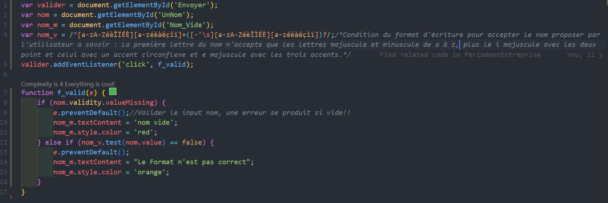
Pour savoir l’écriture autorisé dans le formulaire, il faut observer le code avec la variable nommée nom_v. Ici nous avons l’expression régulière qui correspond aux caractères autorisés pour un nom dans le formulaire. Pour écrire la première lettre du nom voici les caractères autorisés. Les lettres de A à Z en majuscules et minuscules ainsi que e minuscule en accent circonflexe ainsi que l’aigue et grave. Pour les majuscules il est autorisé le I accent circonflexe et le i trémat. Pour le reste du nom l’autorisation se fait à partir du deuxième crochet de l’expression régulière à savoir. Les lettres minuscules de la lettre’a à z ainsi que les lettres accentués en minuscules comme le e accent aigue et grave ainsi que le a accent grave ajouté au c cédille ainsi que des i minuscules dont un accent circonflexe et l’autre avec un trémat, ajoutant ceci avec un c cédille. Pour la seconde partie de ce regex c’est pour prévoir au cas ou l’utilisateur à un nom composé, ici la seconde partie de l’expression régulière est la même il y a juste en plus un trait d’union et une apostrophe en plus d’autorisé dans le formulaire pour le nom.

Pour le remplissage du formulaire pour le nom ceci est la même chose pour la sécurité et son expression régulière, ce qui change son juste la récupération des identifiants html qui ne sont pas du tout les mêmes. Pour les Email les regex (Expressions régulières) , autorisation des chiffres et des lettres(minuscules) et de un point ou des trait d’union du clavier 6 ou 8 avant le @ pour l’utilisateur et après @ l’utilisateur avant le point du mail à le droit de faire pareil que avant le côté @ . Par contre après le point l’utilisateur n’a le droit que d’écrire des lettres minuscules limités à 3 caractère dont 3 lettres. Car un mail c’est en général des .com ou des( .fr) voire des (.org) .

Pour ce qui est du mot de passe l’utilisateur est obligé de mettre au minimum 1 caractère spéciaux(#,*,@,&) ainsi que 1 chiffre(0 à 9) avec des lettres majuscules et minuscules de a à z.

3ème semaine stage

Création de la page administrateur créer avec des dropdown en bootstrap ou seul celui-ci pourra regarder cette page, cette page contient :
- Un menu vertical (marron foncés)
- Des sous menus (li et ul en html) les menus et sous menu contiennent :
- Informations utiles (premier menu), (deuxième menu) Gestion tutoriaux, (troisième menu) Gestion actualités, (quatrième menu) Gestion administrateur, (cinquième menu) Annulaire, (sixième menu) Adresses, septième menu (Catégories), (huitième menu) Gestion publicités.
- (Premier sous-menu de Gestion tutoriaux) Tutoriaux et en deuxième Catégories puis en troisième menu qui a quatre sous menus.
- (Les sous menu de menu ils sont quatre) Audios, Vidéos, Images, Pièces jointes.

Par contre entre les deux je devais refaire les formulaires fait précédemment car le tuteur voulait des formulaires plus simples à faire comme du drop down qui une sorte de Bootstrap des formulaires déjà mâché et fabriquer. Afin de gagner du temps pour faire les formulaires et surtout que ceci soit compris de tous les autres stagiaires si projets non finis. Le tuteur m’avait donc dit d’Etudier les codes fait par la personne que nous avons trouvé qui avait fait ce drop down, afin de pouvoir si nécessaire modifier ces codes pour améliorer le design des formulaires. Ainsi que des rajouts avec des inputs Pour les codes pour certains j’ai réussi à les déchiffrer. Voici ce que cela donne.
Sur le site ou le drop down a été trouver nous avions à télécharger un fichier contenant tout ce qui nous fallait pour les formulaires tout préparés demandé par Lucas notre Tuteur de stage. Pour faire le formulaire de connexion et celui pour s’inscrire, je l’avais fait sur le même fichier qui se nomme login que j’ai renommé Page Connexion. Pour ce même fichier en étant aller sur Visual studio code pour pas confondre les deux. J’ai renommé page connexion pour page inscription. Ces fichiers qui sont identiques à l’origine mais ayant plus du tout le même nom. Je pouvais enfin transformer la page inscription en vrai formulaire pour s’inscrire en y ajoutant des données en plus. A savoir deux sélects dont un avec deux données administrateur ou clients. L’administrateur sera celui qui plus tard une fois inscrit pourras consulter ces factures et devis, et modifier sa page de profil entièrement y compris ces coordonnés mail une fois inscrit et connecté. Alors que à l’inverse le client ne pourra consulter normalement ces factures, mais il ne pourra pas accéder à certaines données, et il ne pourra pas changer son adresse mail par sécurité. Mais surtout il fallait surtout me repérer dans le html observer tout les id et class de la personne qui avais fait ces codes html.
Une fois repérer, objectif voir ou ces class et id se trouve dans le fichier style CSS. Ceci est vraiment important pour la suite car sans cela impossible de modifier la forme ni la couleur des formulaires.

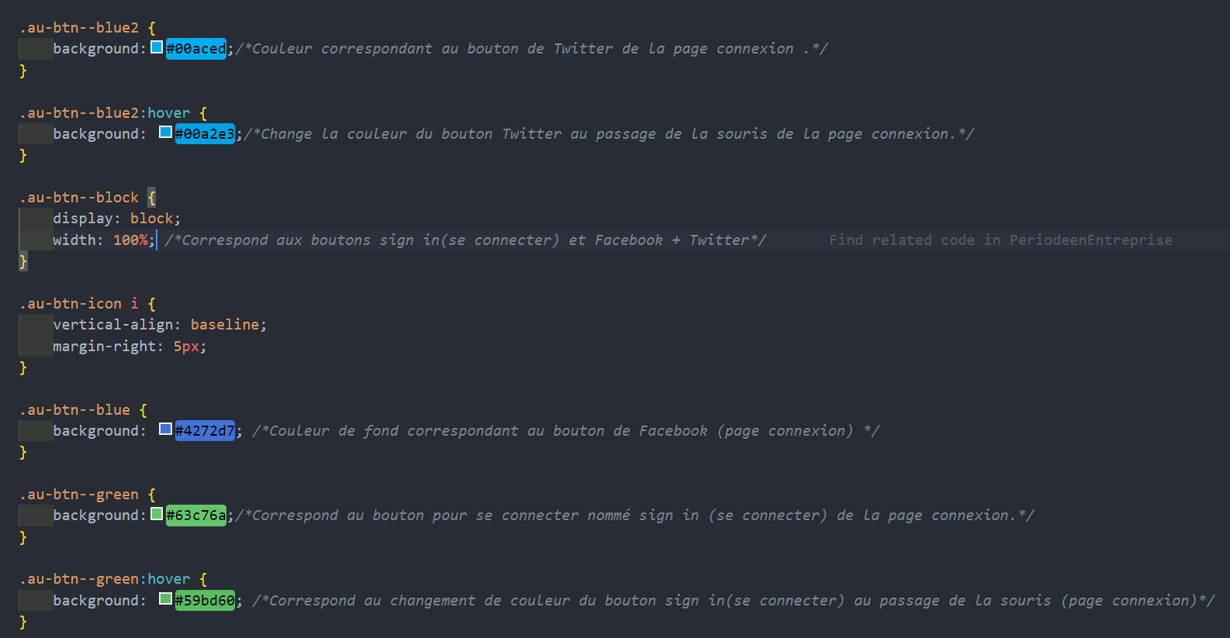

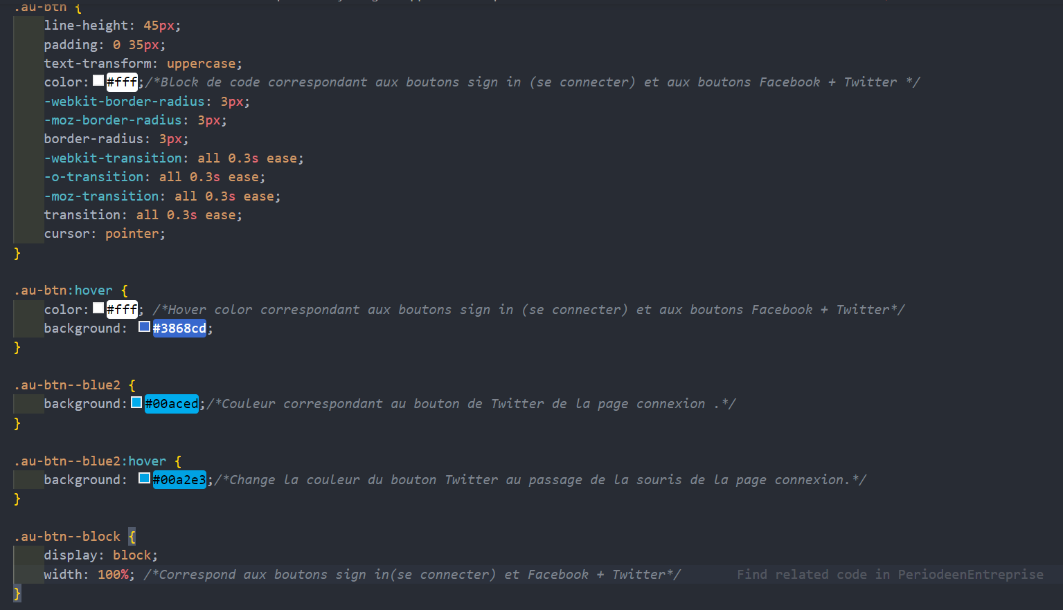

4ème semaine :

Après avoir fouillé les codes et avoir compris à quoi cela servait, je me suis aperçu qu’il y avait en quelque sorte deux body, même si les noms étaient différents.

Ce body caché sert en fin de compte à changer la couleur de fond en haut du formulaire, j’ai donc créé un dégrader de blanc et de gris avec le fameux code linear-gradient + mes deux couleurs gris et blanc dont j’ai mis chacun à cinquante pourcents. Et j’ai effectué la même chose dans l’autre nommé cette fois body, et lui sert pour le bas de la page de fond. Je lui insérer les mêmes dégrader de couleur au même pourcentage.
Pour le JS niveau sécurité j’ai repris celui ou j’avais effectué les formulaires qui étaient pour le coup pas bon, car design trop réfléchi et non Bootstrap ou drop down.
Les mêmes systèmes de sécurités contre les formulaires vides et ou mal remplis par l’utilisateur sont utilisés de nouveau pour éviter des problèmes majeurs sur le site de comptabilité qui est une application en même temps.
Je vais vous expliquer les images ci-dessous :
Une police d’écriture sans-serif, une taille d’écriture de 16 pixels, couleur d’écriture grise. Après il y’a des termes propres au drop down dont je ne connais pas la signification.
Hauteur de la fenêtre à 100 pourcents de la taille de l’écran.
Un dégradé de couleur de gris et de blanc dont la quantité est de 50% chacun, ce qui veut dire que si ce code décrit la page en entière soit tout le haut est gris couleur de fond, et en bas en blanc de fond.
J’ai également créé des liens pour que l’utilisateur s’il n’as pas de compte peut s’inscrire sur la page de formulaire créer à cet effet. Et si par contre l’utilisateur et sur le formulaire de connexion, mais qui n’a pas de compte et bien dans ce cas-là. Il pourra cliquer également sur un lien pour pouvoir accéder au formulaire d’inscription. Que je montre ici en capture d’écran, et pour les deux formulaires. Pour ma part création également d’un lien au cas où l’utilisateur oublie son mot de passe. Dans la page qui iras avec ce lien qui est en fait une demande de l’adresse email de l’utilisateur afin qu’il puisse récupérer son mot de passe.
J’ai également créé une page internet supplémentaire afin que l’utilisateur puisse si mot de passe oublié cliquer dessus et allez sur cette page, qui sert à l’utilisateur pour y écrire son mail afin qu’il puisse récupérer dans sa boîte mail le mot de passe dont il se rappelle plus.
Pour éviter une page en plus pour la confirmation de l’email reçu, j’ai effectué à la place un sweat alerte qui sert à afficher dans un message d’alerte javascript, dès que le mail entré sera correct dans ce cas une alerte affichera. (« Merci, vous allez recevoir votre mot de passe dans votre boîte mail bientôt. A plus tard sur notre site »).
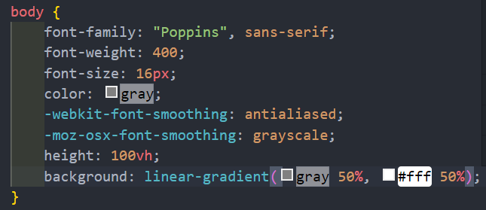

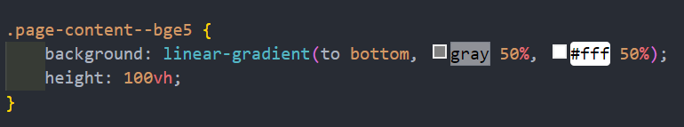

Pour ma part j’ai trouvé pour le menu utilisateur pourquoi ceci n’allait pas et que en fin de compte pourquoi je ne voyait que deux menus sur 8 en le transformant en menu vertical..
Dans l’un des code la hauteur devait être en pourcentage et non en vh .
Voici le problème qu’avait le menu en image . Et je vous montre après comment cela est une fois résolu par la suite .

